 | ACADÉMIE TECHNOLOGIQUE  Technologie — Classe de 4ème  Salle 207 TEC 3 | SÉQUENCE 04 — CYBERSEC · EBEP  ACTIVITÉ N°01 | 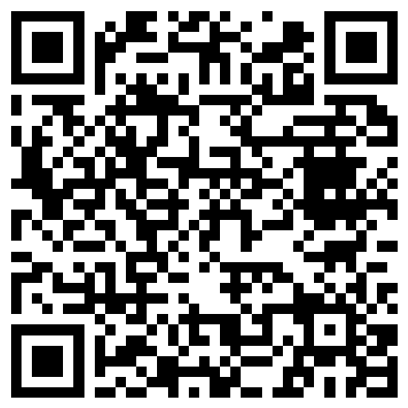

Nom : .................................... | Prénom : ............................... | Classe : .......... | Maison : ................

REPÉRER UN E-MAIL PIÉGÉ

La boîte du collège a reçu des e-mails piégés (phishing).
❓ Comment les repérer ?

1 — Coche les 3 indices d'un piège.

☐ « URGENT : répondez dans 24 h ! »
☐ Un menu de cantine en pièce jointe.
☐ On me demande mon mot de passe.
☐ Une adresse d'expéditeur bizarre.

2 — Entoure le meilleur mot de passe.

P@ss1 collège2026 Tortue-Verte-Boit-9-Cafés!

BILAN : devant un e-mail douteux, je ne ..................... pas.

